**1. Giới thiệu block editor (gutenberg block)**

- Tạo form cho người dùng nhập thông tin vào sau đó hiển thông tin ra bài biết

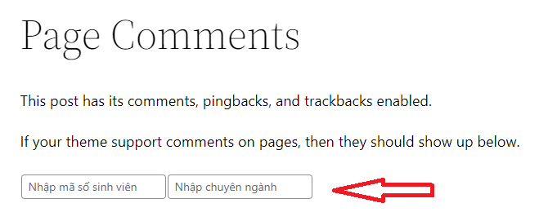

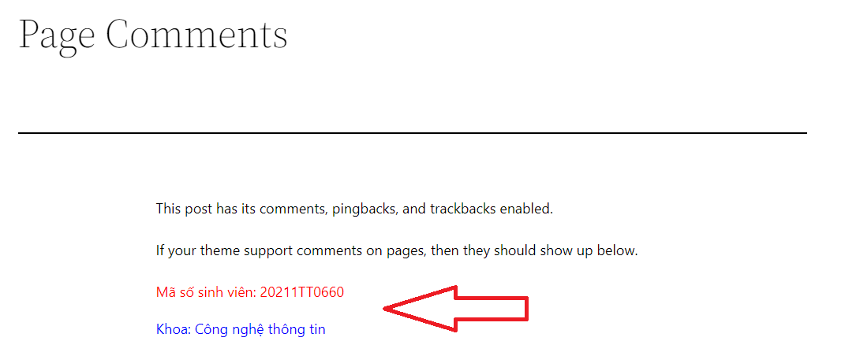

**2. Các bước viết block editor**

- Tạo folder chứa plugin có tên “gutenberg-block”

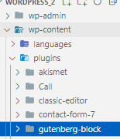

* Tạo plugin và khởi chạy

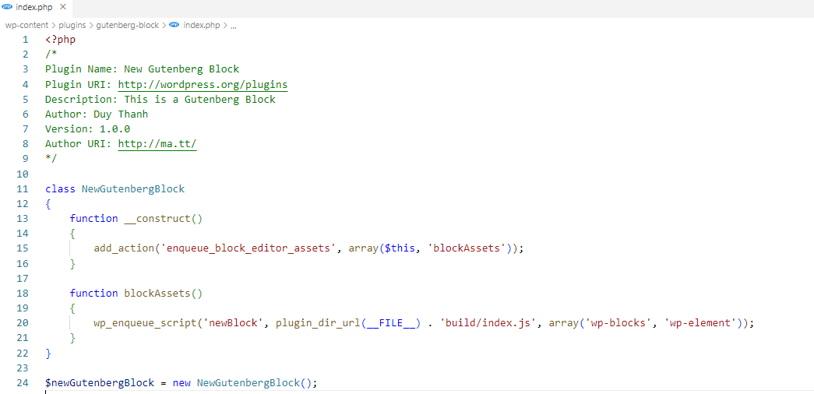



* Từ folder gutenberg-block chạy lệnh “npm innit -y” tạo ra file package.json (phải cài đặt nodejs trước)



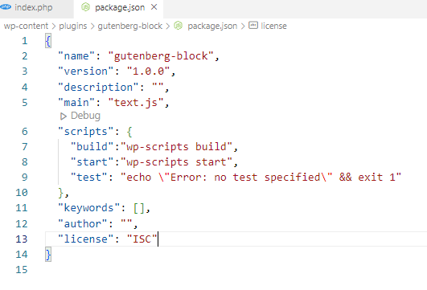

* Chạy tiếp lệnh “npm i @wordpress/scripts”



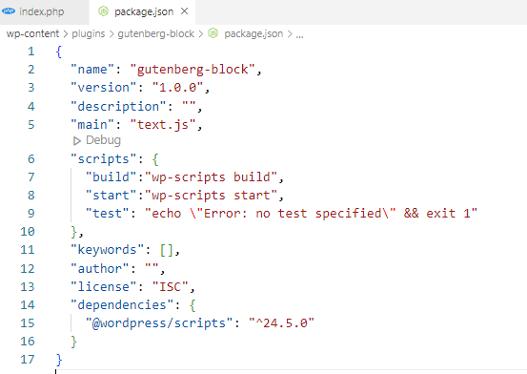

* Tạo folder src chứa thư mục index.js

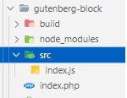

- Khởi tạo cấu trúc của block editor

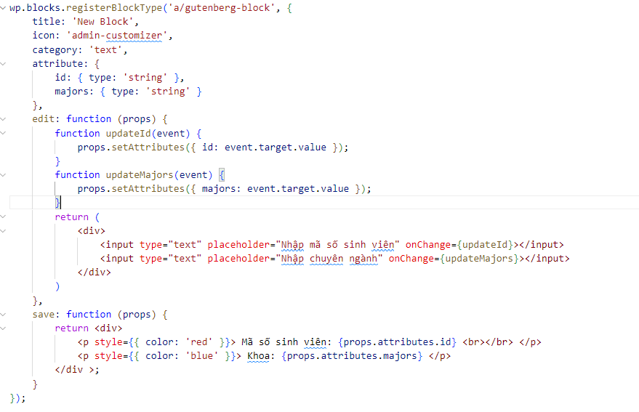

- Block editor có tên “New Block” đã xuất hiện trong category VĂN BẢN

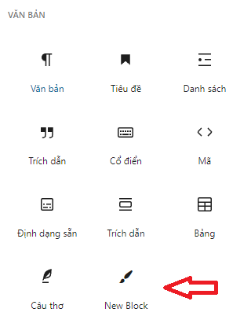





**3. Thuận lợi**

- Hoàn thành bài tập đúng thời hạn

- Nắm bắt được các bước tạo 1 block editor

**4. Khó khăn**

- Sử dụng nodejs còn nhiều hạn chế

- Chỉ tạo được block editor ở mức cơ bản

**5. Tham khảo**

https://www.youtube.com/watch?v=m2Aplh4-YU4&t=1202s